Министерство образования и науки РФ

Федеральное автономное бюджетное образовательное учреждение высшего образования

«Омский государственный технический университет»

|  |  |
| --- | --- |
| Факультет (институт) | *Информационных технологий и компьютерных систем* |
|  |  |
| Кафедра | *Прикладная математика и фундаментальная информатика* |
|  |  |

**Лабораторная работа 3**

|  |  |
| --- | --- |
| по дисциплине | ***Алгоритмизация и программирование*** |
|  |  |
| на тему | Разработка программы «Расчет и построение графиков функций, решение нелинейного уравнения и вычисление интеграла» |

Пояснительная записка

|  |  |  |  |  |  |  |  |  |  |  |
| --- | --- | --- | --- | --- | --- | --- | --- | --- | --- | --- |
|  |  |  | **Студента** | | Новицкий Александр Сергеевич | | | | | |
|  |  |  |  | | фамилия, имя, отчество полностью | | | | | |
|  |  |  | Курс | *1* |  | Группа | | МО-**231** | | |
|  |  |  |  |  |  | |  |  | |  |
|  | | | **Направление (специальность)** | | | | | ***02.03.03*** | | |
|  | | | *Математическое обеспечение и администрирование информационных систем* | | | | | | | |
|  |  |  | код, наименование | | | | | | | |
|  |  |  | Руководитель | | ***ст. преподаватель*** | | | | | |
|  |  |  | ученая степень, звание | | | | | |
|  |  |  | ***Федотова И.В.*** | | | | | | | |
|  |  |  | фамилия, инициалы | | | | | | | |
|  |  |  | Выполнил | |  | | | | | |
|  |  |  | дата, подпись студента | | | | | |
|  |  |  |  | | | | | | | |
|  |  |  |  | | | | | |  | |

|  |  |  |  |  |  |
| --- | --- | --- | --- | --- | --- |
|  |  |  |  |  |  |

Омск 2023

Содержание

1. ЗАДАНИЕ 1 3

2. ОБЩАЯ СХЕМА АЛГОРИТМА 4

3. ТЕКСТ ПРОГРАММЫ НА C# 5

4. ПРИМЕР РАБОТЫ 6

5. ЗАДАНИЕ 2 7

6. ОБЩАЯ СХЕМА АЛГОРИТМА 8

7. ТЕКСТ ПРОГРАММЫ НА C# 9

8. ПРИМЕР РАБОТЫ 10

9. СПИСОК ИСПОЛЬЗОВАННОЙ ЛИТЕРАТУРЫ 11

**1. ЗАДАНИЕ 1**

Разработать схему алгоритма, написать и отладить программу для вычисления значения переменной, заданного формулой, для заданных с клавиатуры значений переменных x и n.

Y = arctg x = x - x3/3 + x5/5- ... + (-1)n x2n+1/(2n+1)+ ... (|х|<1)

**2. ОБЩАЯ СХЕМА АЛГОРИТМА**

Лабораторная работа объединяет следующие задачи:

* Расчет значения Y по формуле
* Вывод результата в консоль

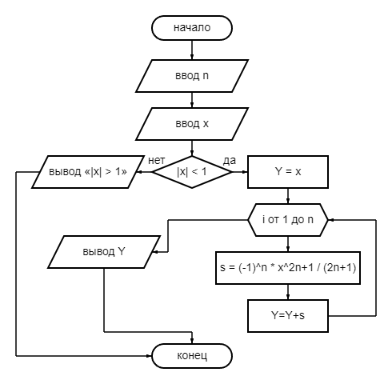Рисунок 1 - Общая схема алгоритма

**3. ТЕКСТ ПРОГРАММЫ НА C#**

using System;

class laba3

{

static void Main()

{

double Y = 0;

double z = 0;

Console.WriteLine("введите значение x: ");

double x = Convert.ToDouble(Console.ReadLine());

Console.WriteLine("введите значение n: ");

double n = Convert.ToDouble(Console.ReadLine());

if (Math.Abs(x) < 1)

{

Y = x;

for (int i = 1; i < n; i++)

{

z = Math.Pow((-1), i) * Math.Pow(x, (2 * i + 1)) / (2 * n + 1);

Y = Y + z;

}

Console.WriteLine("Y = " + Y);

}

else

{

Console.WriteLine("|x|>1");

}

}

}

**4. ПРИМЕР РАБОТЫ**

На рисунке 2 представлен пример работы программы, а именно вывод Y при x = 0,7 и n = 3:

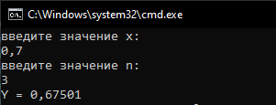Рисунок 2 - Работа программы

**5. ЗАДАНИЕ 2**

Вычислить значения двух функций F1 = x cos x/2 и F2 = $\sqrt[3]{x}$ + $\sqrt{2}$ e -x в n равномерно распределенных в диапазоне а≤x≤b точках. Результаты оформить в виде таблицы.

Входные значения переменных:

a = 2, b = 4, n = 10

**6. ОБЩАЯ СХЕМА АЛГОРИТМА**

Лабораторная работа объединяет следующие задачи:

* Вычисление значения двух функций в n равномерно распределенных в диапазоне а≤x≤b точках.
* Вывод результата через консоль.

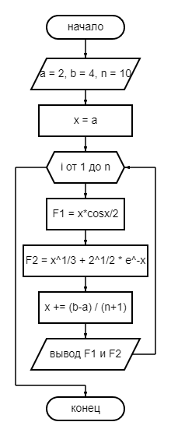Рисунок 3 - Общая схема алгоритма

**7. ТЕКСТ ПРОГРАММЫ НА C#**

using System;

class laba32

{

static void Main()

{

double a = 2, b = 4, n = 10;

double x, F1, F2;

x = a;

for (int i = 1; i <= n; i++)

{

F1 = x * Math.Cos(x / 2);

F2 = Math.Pow(x, 1 / 3f) + Math.Pow(2, 1 / 2f) * Math.Pow(Math.E, -x);

x += (b - a) / (n - 1);

Console.WriteLine("F1: " + F1 + "\t" + "F2: " + F2);

}

}

}

**8. ПРИМЕР РАБОТЫ**

На рисунке 4 представлен пример работы программы, а именно вывод значений двух функций F1  и F2 при a, b, n, заданных условием.

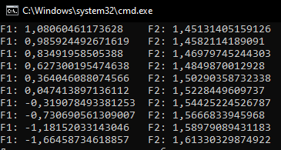Рисунок 4 - Работа программы

**9. СПИСОК ИСПОЛЬЗОВАННОЙ ЛИТЕРАТУРЫ**

1) Шафеева, О.П. Программирование на языке СИ. Методические указания к лабораторным работам – Омск: издательство ОмГТУ, 2008.